发件人：设备维护维修与生产服务技术展
收件人： 电 话：021-20230963、021-20230960
传 真：021-58585337
日 期： E-mail：yaolm@chinalubricant.com

第十届中国(天津)国际装备制造业博览会
中国(天津)国际设备维护维修与生产服务技术展览会
招展函
China (Tianjin) international equipment maintenance and production technology exhibition

2014年3月6日—9日 天津梅江会展中心

主办单位
中国机械工业联合会
中国国际贸易促进委员会机械行业分会
天津市商务委员会
天津市设备管理协会
振威展览集团

支持单位
中国设备管理协会
中国润滑油网

组织机构
天津振威展览有限公司
执行单位
天津市设备管理协会

展会背景：
2013年第九届中国(天津)国际装备博览会共有20多个国家和地区的装备制造企业到现场参观和采购，有500多家行业媒体和国内外权威媒体全程追踪报道，全球900家装备制造商参展，展会共展出1200个标准展位，80000多名专业观众到场参观交流，受到全球装备制造商的广泛关注。
2014年3月6-9日，在天津梅江会展中心举行的第十届中国（天津）国际装备制造业博览会（以下简称“天津制博会”网址：www.ieme.com.cn）由中国机械工业联合会、中国国际贸易促进委员会机械行业分会、中国有色金属加工工业协会、天津市商务委员会、天津市设备管理协会、天津市锻造行业协会、天津市热处理行业协会、天津市仪器仪表学会、天津市自动化学会及振威展览集团共同主办。天津制博会共6大展馆、展出面积达8万平方米，涵盖机床、自动化、铸造、焊接、齿轮、五金及动力传动、设备维修与生产服务等7大主题展区。
“中国(天津)国际设备维护维修与生产服务技术专题展览会”（以下简称“设备维修及生产服务展”）位于梅江会展中心N3展馆。展会为广大企业提供装备规划、设计、融资、保险、安装调试、维护维修、再制造最新技术，提供装备的安全、节能、环保、经济运行最新技术，提供企业装备工业物业管理、设备备件仓储与物流管理、设备专业人员培训与人力资源管理、设备管理与维修咨询等社会服务与技术，助力我国企业发展方式转型及我国工业服务业水平提升。

展示范围：
- 设备润滑、密封技术及产品
- 滤油机、净油机、过滤装置、工业设备清洗技术及除锈剂；
- 工业用润滑油、润滑脂液等产品
- 不停车带压密封堵漏技术及产品
- 先进密封技术及材料
- 状态监测、故障诊断
- 测振仪、数据采集器等振动监测设备
- 噪声监测仪、红外测温仪、热成像仪、温度检测诊断仪等
- 轴承及齿轮箱故障测试与分析仪，现场油液检测仪、铁谱分析仪、光谱分析仪等油液监测仪器
- 电机故障检测仪，点检仪、电路在线维修测试仪、电缆故障测试仪、变压器在线监测仪等电气监测仪器
- 设备诊断专家系统、智能与远程网络监测诊断技术、基于虚拟仪器的监测诊断技术与软件
- 传感器、工业内窥镜、地下管线泄露探测仪、转速表、测厚仪、现场动平衡仪、激光对中仪、激光干涉仪、球杆仪、几何测量仪、电子测量仪等通用监测仪器
- 超声、声发射、射线、电磁（涡流）、渗透、磁粉等无损检测仪器
- 试验机技术及产品
- 维修改造技术及产品
- 维修机具：轴承加热器、升降平台、高空作业车、液压扳手、推拔器、千斤顶、拆装工具、电动工器具 、气动工器具、手动工器具等
- 金属修补剂、粘接剂
- 防腐耐磨产品、减磨抗磨产品
- 表面维修与特种修理技术，表面复合、焊接维修与修补工艺、高分子粘接、喷涂、喷焊、金属扣合、电刷镀、拉毛修复、机械强化，主轴、导轨功能改造；
- 空压机、机床附件、轴承、液压件、弹簧、密封件等通用机械或备件
- 工控产品维修技术及产品、数控装备维修与改造技术及产品
- 维检、改造、机电设备安装等专业服务企业
- 综合或专业维修技术服务公司
- 石化行业检修、安装公司
- 冶金行业检修、安装公司
- 制冷空调行业检修、安装公司
- 电力行业检修、安装公司
- 工控产品、数控装备维修与改造企业
- 设备再制造公司
- 其它工业设备维修、检测、检验服务机构
- 生产服务业企业
- 企业资源规划(ERP厂商)
- 企业资产管理（EAM厂商）
- 设备管理与维修咨询公司
- 工业物业外包公司
- 设备融资租赁、设备保险公司
- 设备节能、环保技术服务公司
- 设备与备品配件物流、仓储服务公司
- 设备人力资源培训与服务公司
- 二手设备交易商

装备博览各内容分区图：
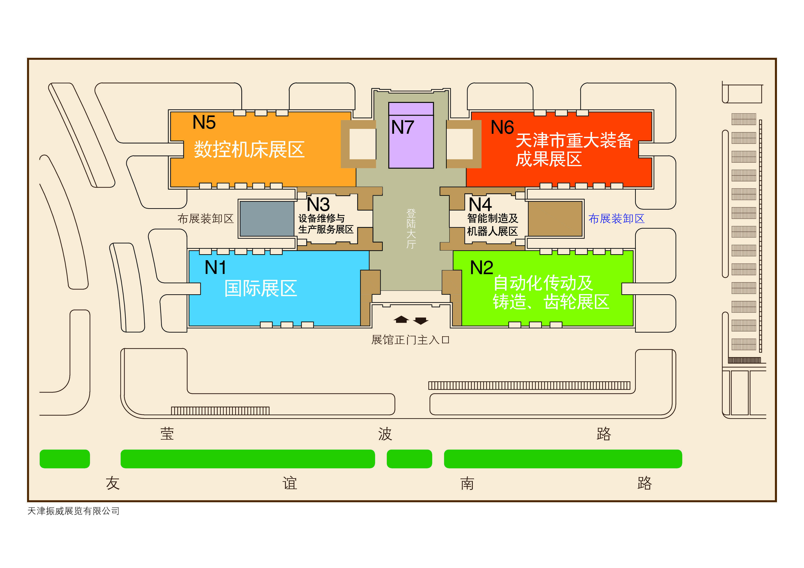

参展细则：
○ 标准展位（3M×3M） 国内企业： RMB 8800 /个； 国外企业： RMB 20000 /个；
展位配备：照明、纸篓、展板、楣板、一桌二椅、两只射灯、220伏电源插座、保安、清洁等。
（特殊用电请事先说明，另行收费）。

○ 净 空 地（36㎡起租） 国内企业：RMB900／㎡； 国外企业：RMB 2000／㎡
空场地不带任何展架及设施，参展商可自行安排特殊装修或委托组织单位推荐的搭建公司。
○ 技术讲座/ 新技术、新产品推介会（专题讲座）：
主办单位将配合参展企业举办技术交流会，内容由参展企业自定，每场交流会1小时，收费标准为国内企业每场8000元人民币元/场，国外企业18000元人民币元/场，并提供音响、投影仪、幕布、矿泉水等相关服务，于2014年2月1日前将讲座题目、内容简介、主讲人姓名报组委会。
○ 展位安排：“先报名、先安排，先付款、先确认”的原则，组织单位最终保留少量展位调动权。
会刊广告：
(会刊规格为130MM×210MM，广告费一律预收一次性付清；因故不能参展企业，可直接选择会刊及展场广告宣传) 。

广告版位 | 发布价格 | 广告版位 | 发布价格 | 广告版位 | 价格（元）
封 面 | 25000 | 封 底 | 18000 | 封二/ 三 | 12000
扉 页 | 10000 | 彩色跨版 | 6000 | 彩色内页 | 4000

展场广告：

项 目 | 规 格 | 广告形式 | 发布价格
参 观 券 | 21CM×8.5CM | 背面全版广告 | 15000元/ 4万张
商务请柬 | 21CM×17CM | 背面全版广告 | 25000元/ 4万张
彩色气球 | 直径2.5米 | 含12m条幅广告一条 | 6000元/ 个
彩虹门 | 18米跨度 | 8m条幅广告 | 10000元/ 个
横 幅 | 宽21M×高2.5M | 室外空飘 | 10000元/ 个
手提袋 | 28.7×33.5×8.5（cm） | 单面全版广告 | 40000元/ 5000个
幕墙广告 | 30M×50M | 展馆外墙广告 | 50000元/个
馆内布幅 | 5M×5M | 展馆内吊点 | 5000元/个
展厅门头广告 | 2M×5M | 展厅门头全包 | 40000元/个
展厅内立柱 | 1.5 M×5M | 展厅立柱双面 | 5000元/个

如果您已决定参展，请注意以下事项：
1．请填写《参展报名表》，负责人签字并加盖公章后传真至组织单位(截止日期2014年2月1日)。
2．报名后，请将公司标志（LOGO）、主要产品图片2 张、企业简介（500字以内）以电子邮件发送至
E –mail：tjsx2005@sina.com将用于组织专业观众和宣传。
- 会务接待、展品运输及住宿安排等，将于《入会通知书》或《参展手册》内另行通知。

联系方式：
中国润滑油网

地址：上海市浦东新区张江祖冲之路2290号展想广场1号楼1205-1207室
电话：姚小姐：18917860372 021-20230963 yaolm@chinalubricant.com
季 强：18917860379 021-20230960 jiqiang@chinalubricant.com

第十届中国(天津)国际装备维护维修与生产服务展览会参展申请表（代合同）
时 间：2014年3月6—9日 地 点：天津梅江会展中心
电 话： 021—20230963、20230960 传 真： 021—58585337
联系人：姚丽萌(18917860372)、季强 E –mail：yaolm@chinalubricant.com

1参展产品符合展会参展范围和主题，如不相符自行承担全部法律责任。
2参展产品和宣传资料不侵犯他人知识产权，如发生侵权纠纷，自行承担全部法律责任。
参展单位全称  （楣板名称） | 中文：
参展单位全称  （楣板名称） | 英文
通讯地址
单位负责人 |  |  | 联系人 |  |  |  | 手 机
联系电话 |  |  | 传 真 |  |  |  | 电子邮箱
预订展位 | 展区展位 个 ； 展位号： ； 费用（RMB）： 元；
预订展位 | 展区空地 m²； 展位号: ； 费用（RMB）： 元；
广告类别：⑴ ⑵ ⑶ ⑷ ；费用 元；
技术讲座：选择 场，主讲人 ，职务 ，费用 元；
参展费用总计（大写）： （小写）： ；（不含税价格）
参展费用总计＋6%增值税（大写）： （小写）： ；付款日期： 年 月 日
展品名称:
展品是否  现场演示  □是 □否 |  | 展品外形尺寸（长×宽×高）m
 |  | 展品重量（t） |  |  | 动力  电源 | 电压（V） |  | 220 | 380
 |  |  |  |  |  | 电功率（KW）
展位是否特装  □是 □否 |  | 进水管直径（mm） | 15 |  | 20 | 压缩空气用量（L/min）
 |  | 进水量（t/h） |  |  |  | 压力（mpa）
户 名：天津振威展览有限公司  开户行: 中国银行天津滨海分行  帐 号：2713 6006 1240 |  |  |  |  | 特别提示：报名后十日内请将参展费用一次性汇入指定帐户，并及时传真付款底单，以便核查；组织单位收到全部参展费用为最终确认参展商展出资格。  注：拒收现金和无抬头支票

组委会印鉴及负责人签名 参展单位印鉴及负责人签名
年 月 日 年 月 日

